http://sorinborodi.ro

Suma primelor n cuburi perfecte

$$1^{3}+2^{3}+3^{3}+4^{3}+\text{.}\text{.}\text{.}\text{.}\text{.}\text{.}\text{.}\text{.}+n^{3}={\left[\frac{n⋅(n+1)}{2}\right]}^{2}$$

1 $1⋅1^{2}=1^{3}$
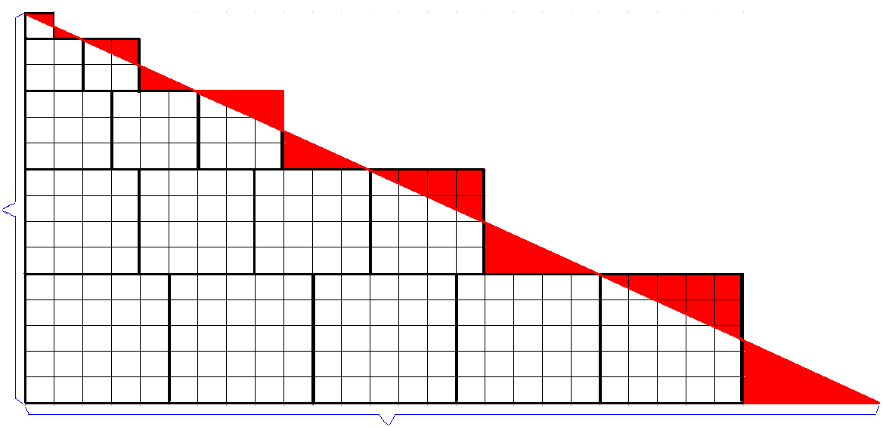
2 $2⋅2^{2}=2^{3}$

3 $3⋅3^{2}=3^{3}$

4 $4⋅4^{2}=4^{3}$

…………...

n $n⋅n^{2}=n^{3}$

$n⋅(n+1)$

Explicaţii:

Urmărind figura,se constată că aria ei este $1^{3}+2^{3}+3^{3}+4^{3}+\text{.}\text{.}\text{.}\text{.}\text{.}\text{.}\text{.}\text{.}+n^{3}$.

Prin “decuparea” triunghiurilor colorate şi rearanjarea lor,se obţine un triunghi dreptunghic,ce
are cateta verticală egală cu $1+2+3+4+\text{.}\text{.}\text{.}\text{.}\text{.}\text{.}\text{.}\text{.}\text{.}+n=\frac{n⋅(n+1)}{2}$,iar cea orizontală $n⋅(n+1)$.
Aşadar,suprafaţa acestui triunghi va fi $\frac{c_{1}⋅c_{2}}{2}=\frac{\frac{n⋅(n+1)}{2}⋅n⋅(n+1)}{2}={\left[\frac{n⋅(n+1)}{2}\right]}^{2}$.
În consecinţă,

$1^{3}+2^{3}+3^{3}+4^{3}+\text{.}\text{.}\text{.}\text{.}\text{.}\text{.}\text{.}\text{.}+n^{3}={\left[\frac{n⋅(n+1)}{2}\right]}^{2}$

Demonstraţia aparţine lui Georg Schrage şi a apărut prima dată în cartea “Proofs without words” de Roger B.Nelesen.

